宜昌市森林火灾预防中心森林防火设备
防护箱采购项目询价响应文件

供应商名称
（盖章）

- 报价一览表

序号 |   名称 | 规格及要求 | 数量 | 分项报价（元）
1 | 5层纸箱【特硬】  (530*290*370mm) |  | 100
2 | 5层纸箱【特硬】  （530*230*290mm) |  | 100
3 | Abs材质设备  安全防护箱  （定制logo） | 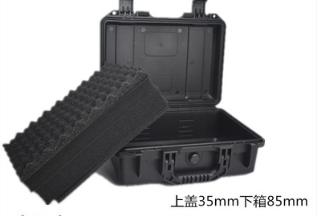 | 20
4 | 减震网格海绵  外径:558x430x60mm  内格:510x380x60mm | 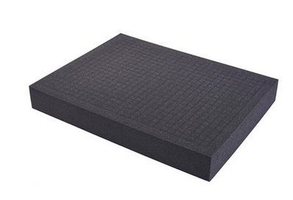 | 5
总价（大写）： 小写：
报价包括： 1、含税开票 2、包调试安装 3、包后期3年维护。

供应商名称（盖章）

法定代表人或委托人（签字或盖章）

年 月 日

- 营业执照复印件（盖章）及法人身份证复印件（盖章）
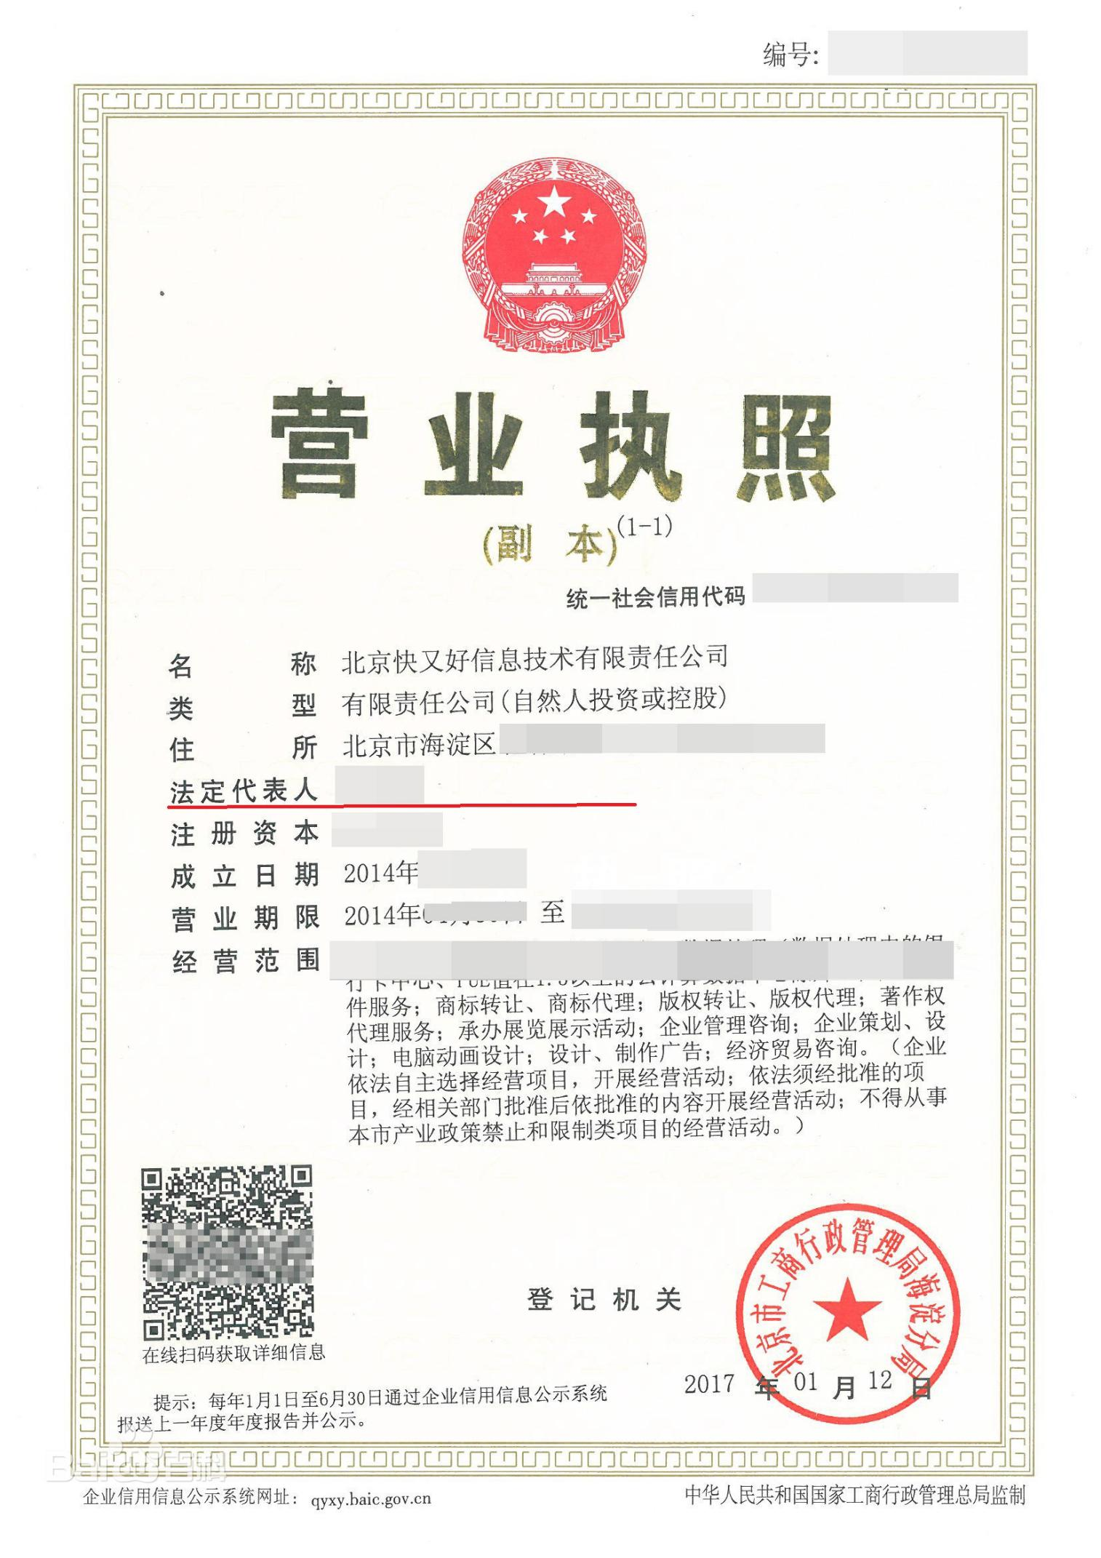

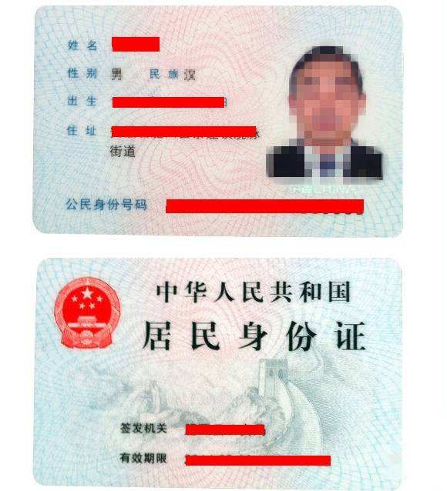
联系电话：
- 承诺书

承诺书

致宜昌市森林火灾预防中心：
我单位如果中标宜昌市森林火灾预防中心森林防火设备防护箱采购项目，将保证做到：
1.保证提供的设备是全新的、符合国家相关技术标准或行业标准、国内相关部门手续完备、具有制造商质量保证书（或合格证明）的设备；
2.所提供的设备符合询价文件的技术要求；
3.所有设备提供三年保修；
4.保证每件设备和器材配件齐全、包装完整、完好未拆封；
5.保证严格按照国家相关规范进行安装，并保证所有投标产品质量符合国家相关法律、法规和规定的要求。

供应商名称（盖章）

法定代表人或委托人（签字或盖章）

年 月 日

